Game Design Document
SLCK 游戏设计文档

姓名 李 博 学号 U201714613
姓名 钟子琛 学号 U201714607
姓名 陈泗宇 学号 U201714589

2019 年 4 月
目 录

1 引言 1
1.1 文档目的 1
1.2 项目背景 1
1.3 文档范围 1
1.4 阅读对象 1
1.5 参考资料 2
1.6 术语和缩写词 2
2 游戏简介 2
2.1 游戏名称 2
2.2 游戏类型 2
2.3 游戏概述 2
2.4 游戏世界 2
2.5 艺术风格 2
2.6 游戏特色 3
2.7 目标用户 3
2.8 系统配置 3
2.9 竞争对手 3
2.10 项目预算 3
2.11 风险分析 3
2.12 项目团队 3
3 故事情节 4
3.1 背景故事 4
3.2 人物背景 4
3.3 场景描述 4
3.4 关卡描述 4
4 游戏玩法 4
4.1 概述 4
4.2 操控方式 4
4.3 玩法描述 5
5 游戏流程 5
6 游戏设定 5
6.1 操作设定 5
6.2 规则设定 5
6.3 角色设定 5
6.4 武器设定 5
6.5 道具设定 6
6.6 场景设定 6
6.7 关卡设定 6
6.8 游戏界面设定 6
6.8.1 登录界面 6
6.8.2 设置界面 6
6.8.3 设置界面 6
7 资产清单 7
7.1 原画 7
7.1.1 场景 7
7.1.2 关卡 7
7.1.3 角色 7
7.1.4 装备 7
7.1.5 道具 7
7.2 3D 8
7.2.1 场景 8
7.2.2 关卡 8
7.2.3 角色 8
7.2.4 装备 8
7.2.5 道具 8
7.2.6 角色动作 8
7.3 场景/剧情动画 8
7.4 音乐 9
7.5 音效 9
7.6 视觉特效 9
8 项目计划 9
9 附录 9
9.1 进一步想法 9

Game Design Document
游戏设计文档

引言

文档目的
介绍本游戏的相关内容以及设定，对整个游戏有一定的初步构造规划。

项目背景

文档范围
游戏的介绍与开发环境、设计过程。

阅读对象
课程教学老师与参阅的同学。

参考资料
《Unity3d入门经典》

术语和缩写词
无

游戏简介

游戏名称
SLCK

游戏类型
枪战类

游戏概述
一款射击游戏，玩家与AI在一个有限大小地图中为了生存而互相攻击，最终活下来的人取得游戏的胜利。

游戏世界
场景设定在一个有限大小的地图当中

艺术风格
写实的艺术风格

游戏特色
使用上帝视角进行2d的枪战，拥有多种模式与多种胜利。

目标用户
对射击类游戏感兴趣或者平面游戏感兴趣的玩家。

系统配置
Window 7及以上

竞争对手
射击类的其他游戏

项目预算
待定

风险分析
待定

项目团队
李博：策划、脚本编辑、背景音效、后期审查
钟子琛：策划、脚本编辑、美工、原画设计
陈泗宇：策划、脚本编辑、美工、音效收集

故事情节

背景故事
国家安保部队接到情报，国际恐怖分子将通过爆炸袭击制造恐慌，为了保卫国家和人民的安全，特种部队果断出击，身负重任消灭恐怖分子。

人物背景
特种部队：经过无数训练的铁血部队，身负保家卫国的重任。
恐怖分子：不择手段达到造成恐慌目的的狂热分子。

场景描述
你是手持武器的特种部队，你和你的队友将要出发粉碎恐怖分子的阴谋，你们将会面对伤害、死亡、未知的恐怖，为了国家和人民勇敢的前进。

关卡描述
杀死所有敌人或者达成解除危险的任务即视为通关

游戏玩法

概述
一款上帝视角的枪战射击类游戏，自带地图。玩家操作小人在地图中完成枪战，以击败对方队伍所有玩家为胜利条件

操控方式
键盘中玩家自行设置键位操作小人前后左右移动、商店中购买装备、切换武器、丢弃装备、完成任务等操作；使用鼠标控制小人前进方向、选中物品、执行射击、武器特殊功能等操作

玩法描述
玩家通过使用鼠标与键盘是使小人在地图中移动，移动过程中小人会有视野范围，鼠标可操控小人使用手中拥有的装备进行射击、投掷、砍击以对对方队员造成伤害，收到一定伤害后队员hp下降为0则游戏结束。

游戏流程
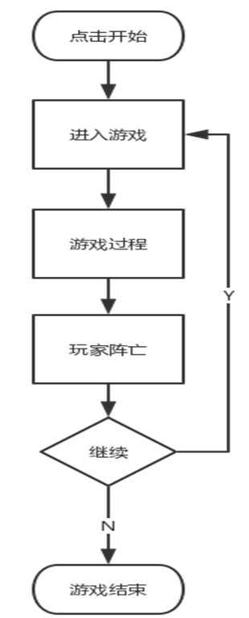

游戏设定

操作设定
W、A、S、D控制上下左右移动，鼠标左键射击，R换弹，QE切换武器

规则设定
消灭所有敌人获得胜利

角色设定
无

武器设定
刀：近战武器
枪：远程武器

道具设定
无

场景设定
特种部队与恐怖分子的战斗

关卡设定
无

游戏界面设定

登录界面

设置界面

设置界面

资产清单

原画

场景

关卡

角色

装备

道具

3D

场景

关卡

角色

装备

道具

角色动作

场景/剧情动画

音乐

音效

视觉特效

项目计划

附录

进一步想法

注：
文档范围：指简要描述需要在该游戏项目中完成的工作活动及其工作目标、项目采用的生命周期、项目交付物、相关人员的角色和职责、进度计划、质量计划、配置管理计划、风险计划等。

